
REPORTE DE CONSUMOS ANÓMALOS
Reglamento de Organización y Funciones - ROF del RENIEC Artículo 47°, inciso g)
Resolución Jefatural N° 000061-2024/JNAC/RENIEC

Información General
- Reporte N°: 00XX/DCSD/RENIEC
- Entidad: MUNICIPALIDAD DE BARRANCO
- RUC: 20131367776
- Servicio analizado: PLATAFORMA INTEROPERABILIDAD DEL ESTADO - PIDE
- Cantidad de usuarios del Servicio: 17 usuarios
- Usuarios observados:
- Gamboa Vilchez Jhane (DNI: 41005344)
- Alfaro Cabrera Dany Raúl (DNI: 40669004)
- Fecha de detección: 26-10-2026
- Fecha de reporte: 26-10-2026
- Periodo evaluado: Enero - Octubre 2026
- Reportado por: Felipe Alexis Alegre Cuba / Sadam Pérez Romero
- Reportado a: Vanessa Pajares Barboza

Clasificación del Incidente
- Tipo de incidente:
    - Consumos anómalos (patrones de consultas y/o horarios irregulares respecto a su promedio regular)

Descripción del incidente
En el monitoreo diario de los consumos realizados por las entidades y/o empresas, se detectaron consumos inusuales (anómalos) con un pico inusual en el mes de octubre, en particular en el servicio de PLATAFORMA INTEROPERABILIDAD DEL ESTADO - PIDE (ver Tabla 1)

SERVICIO | USUARIO | TIPO_INCEDENTE | CANT_CONSULTAS
PLATAFORMA INTEROPERABILIDAD DEL ESTADO - PIDE | Gamboa Vilchez Jhane (DNI: 41005344) / Alfaro Cabrera Dany Raúl (DNI: 40669004) | Volumen diario Promedio (VNP) | 528
PLATAFORMA INTEROPERABILIDAD DEL ESTADO - PIDE |  | Volumen Inusual Detectado (VID) | 3,318
PLATAFORMA INTEROPERABILIDAD DEL ESTADO - PIDE |  | Incremento Porcentual (IP %) | 528.41 %
Imagen 1: Tabla de IP % para el servicio PIDE.
El IP % podría significar un posible caso de uso indebido por parte del usuario o usuarios no autorizados lo cual permitiría realizar consultas masivas o dirigidas, incrementando el riesgo de explotación automatizada, generando una amenaza significativa para la privacidad y protección de datos personales conforme a la legislación vigente.

Detalle del Caso

4.1 Enlace de acceso:
- MicroStrategy Plataforma de inteligencia empresarial (BI) y análisis de datos: https://sisbi.reniec.gob.pe/MicroStrategy/asp/Main.aspx

4.2 Análisis de Consumos Anómalos:
4.2.1 Análisis del Consumo por Entidad (Enero – Octubre 2026)
En el caso particular de la entidad analizada, el volumen diario de consultas se mantuvo en niveles bajos hasta registrar picos históricos en los últimos meses que superan las 3,000 consultas, teniendo el día 22/10/2026 un pico de 3,318 consultas. Este volumen representa un incremento porcentual (IP%) de 528.41 % sobre su promedio diario registrado de 528 consultas. Este comportamiento representa un pico abrupto y aislado que será evaluado para descartar posibles procesos automatizados (ver imagen 1).

(Imagen 1)
4.2.2 Distribución de Consultas por Hora del Día
En el análisis de horarios, la actividad se concentra principalmente dentro del horario laboral regular (08:00 a 18:00 h), acumulando el 77.1% del total de consultas. El pico máximo se registra a las 12:00 horas con 2,928 consultas (9.9% del volumen del gráfico). Esta concentración en horas de oficina sugiere un uso intensivo mediante procesos masivos o consultas en ráfagas integradas a la operación diaria (ver imagen 2).
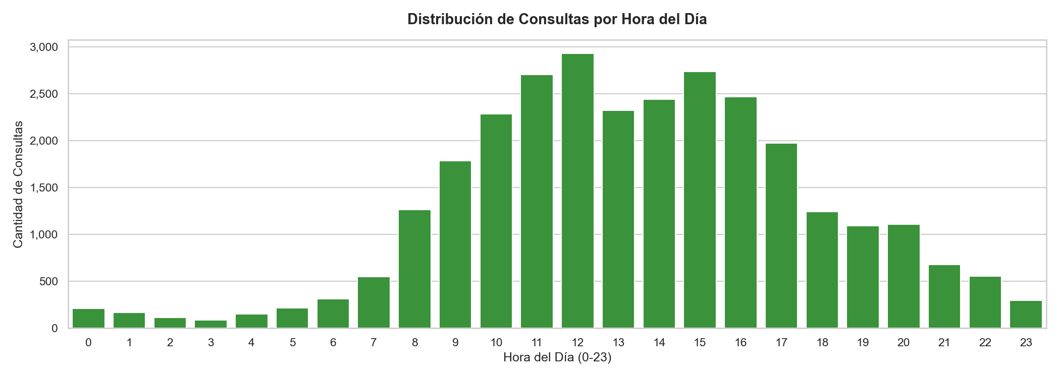
(Imagen 2)

4.2.3 Actividad de Consultas por Día de la Semana
Al analizar la distribución por día de la semana, el consumo se concentra principalmente en días laborables (lunes a viernes), acumulando el 83.6% del volumen total (24,828 consultas). El volumen máximo semanal se registró el día miércoles con 6,010 consultas (representando el 20.2% del total semanal). Asimismo, se observa una actividad sostenida en fines de semana de 4,875 consultas (2,233 el domingo), evidenciando que el uso principal ocurre en días hábiles con alta carga en días centrales de la semana (ver imagen 3).
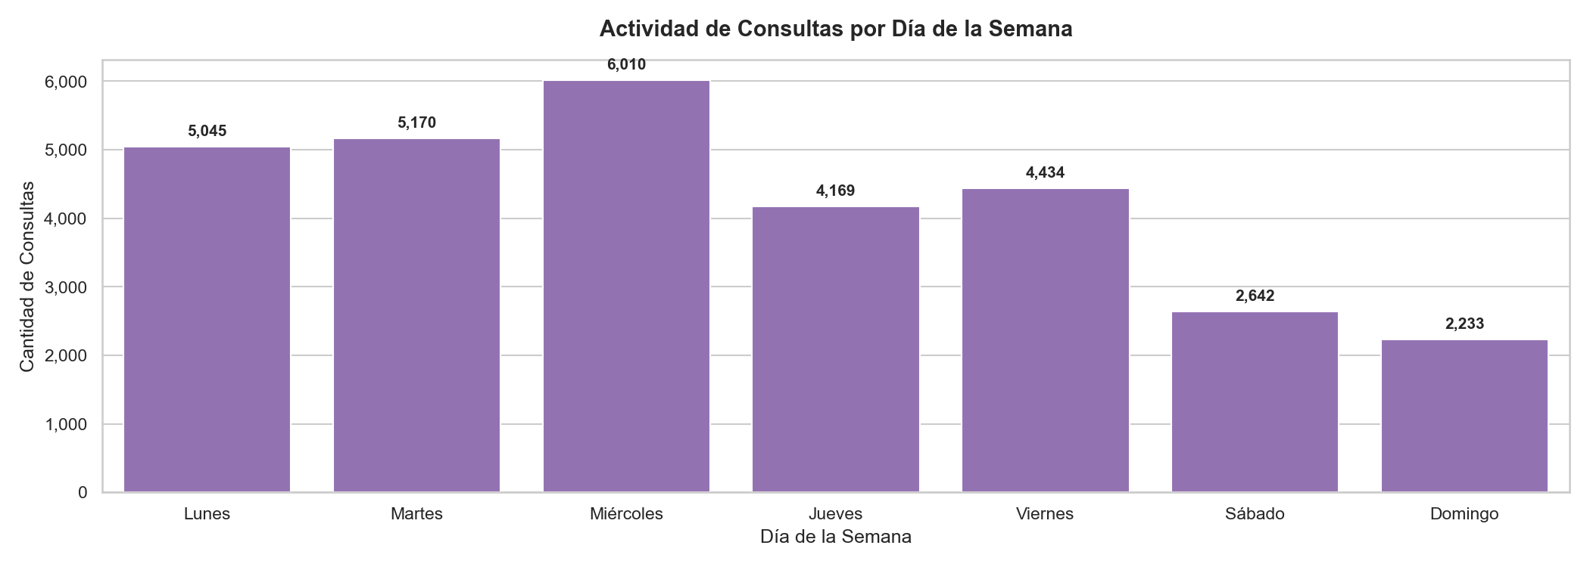
(Imagen 3)
4.2.4 Distribución por Usuario/Código
La actividad global de la entidad muestra una distribución donde dos cuentas concentran la mayor carga de uso: el usuario Silva Caicedo Julio Cesar (DNI: 42429616) ejecutó 6,078 consultas (20.46% del total), seguido por Zavaleta Miles Gabriela (DNI: 8876704) con 5,616 consultas. (ver imagen 4).
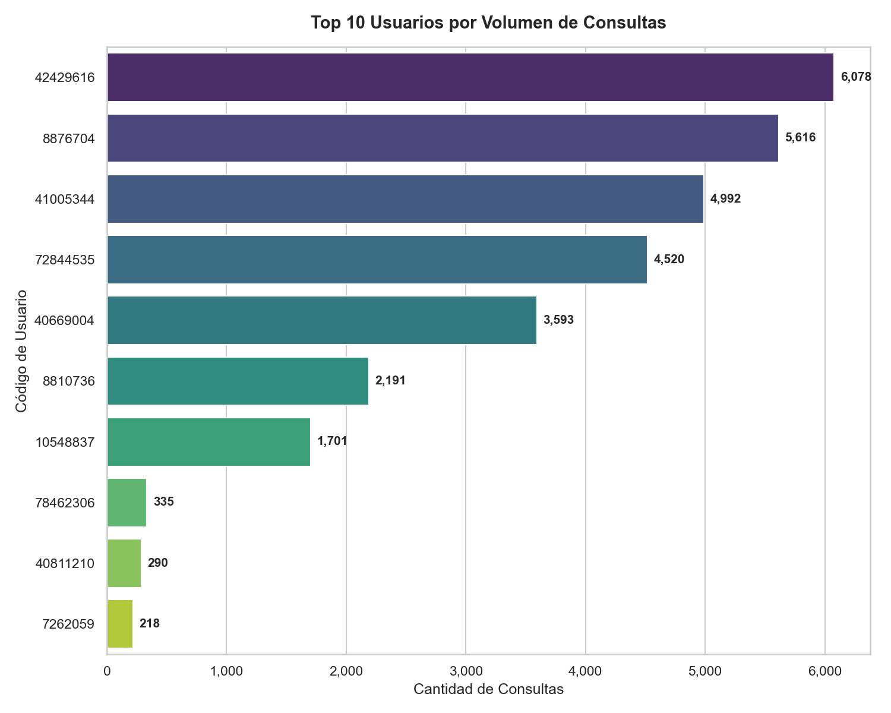
(Imagen 4)
4.2.5 Frecuencia de Ráfagas por Hora del Día
Se detectaron un total de 7 eventos de ráfagas masivas en ventanas de 60 segundos. La ráfaga más intensa alcanzó un pico de 15 consultas en un minuto el día 12/10/2026 a las 12:09:34 por el usuario 08876704, lo que representa una velocidad inaccesible para un operador manual y confirma una ejecución automatizada por software (ver imagen 5).
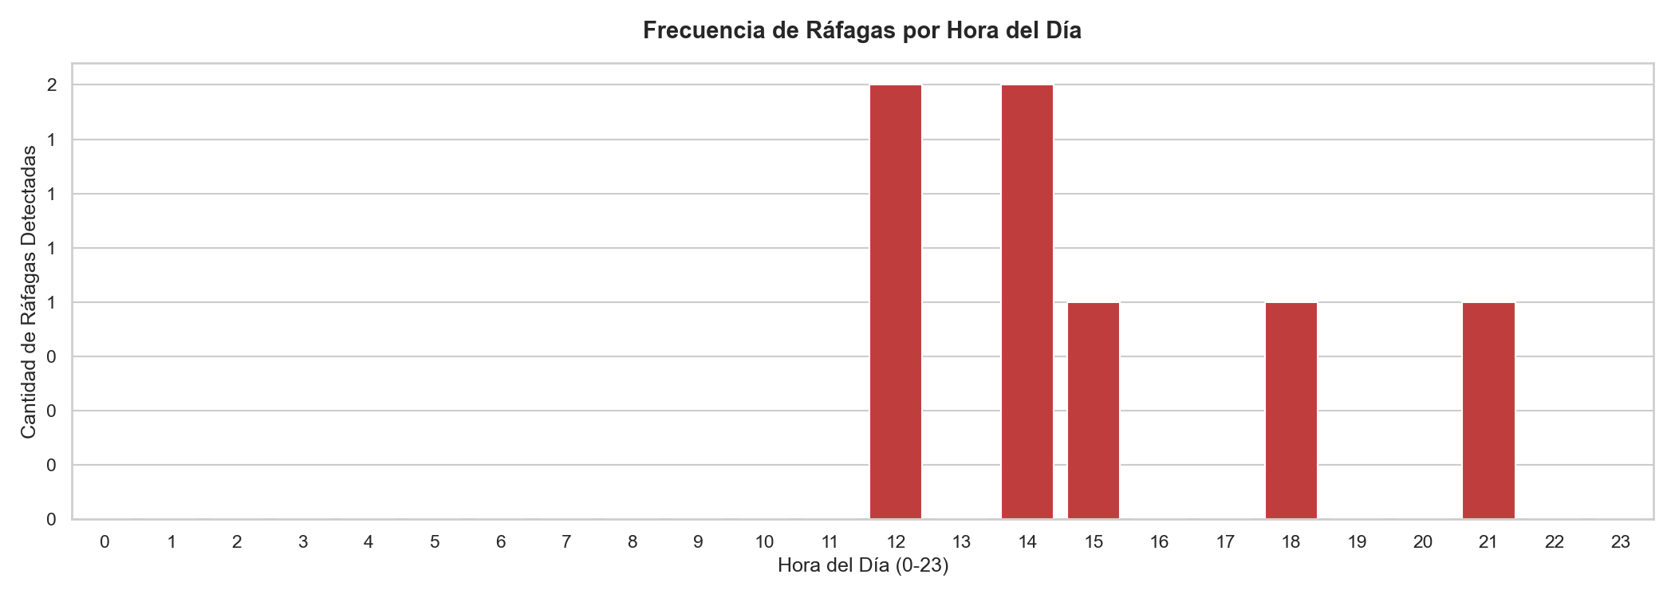
(Imagen 5)
4.2.6 Top 10 Ráfagas de Mayor Intensidad en 60 Segundos
El desglose de eventos por ráfaga revela un total de 7 intervalos con concentración inusual de consultas en ventanas de 60 segundos. El pico de mayor intensidad registró 15 consultas (0.25 consultas/segundo) el día 12/10/2026 a las 12:09:34 por el usuario con DNI 8876704. Esta concentración de solicitudes consecutivas en periodos de un minuto refleja la automatización de procesos de consulta en lote (ver tabla a continuación).
Tabla: Top 7 Ráfagas de Mayor Intensidad en 60 Segundos
N° | Fecha y Hora (Inicio Ventana) | DNI / Código | Consultas en 60s | Velocidad (cons/seg)
1 | 2026-10-12 12:09:34 | 8876704 | 15 | 0.25
2 | 2026-10-09 14:32:45 | 40669004 | 12 | 0.20
3 | 2026-10-13 21:50:20 | 10548837 | 12 | 0.20
4 | 2026-10-12 12:10:26 | 8876704 | 12 | 0.20
5 | 2026-10-07 15:19:28 | 41005344 | 12 | 0.20
6 | 2026-10-09 14:33:01 | 40669004 | 11 | 0.18
7 | 2026-10-16 18:23:47 | 72844535 | 11 | 0.18

4.2.7 Top 10 DNIs Más Consultados por los Usuarios del Servicio
El ranking de los DNIs más consultados por los usuarios del servicio evidencia la focalización anómala sobre ciudadanos específicos. El documento más consultado corresponde al DNI 41005344 con un total de 4,651 consultas, registrando mayor actividad por parte del usuario Gamboa Vilchez Jhane (DNI: 41005344) (ver imagen 6).
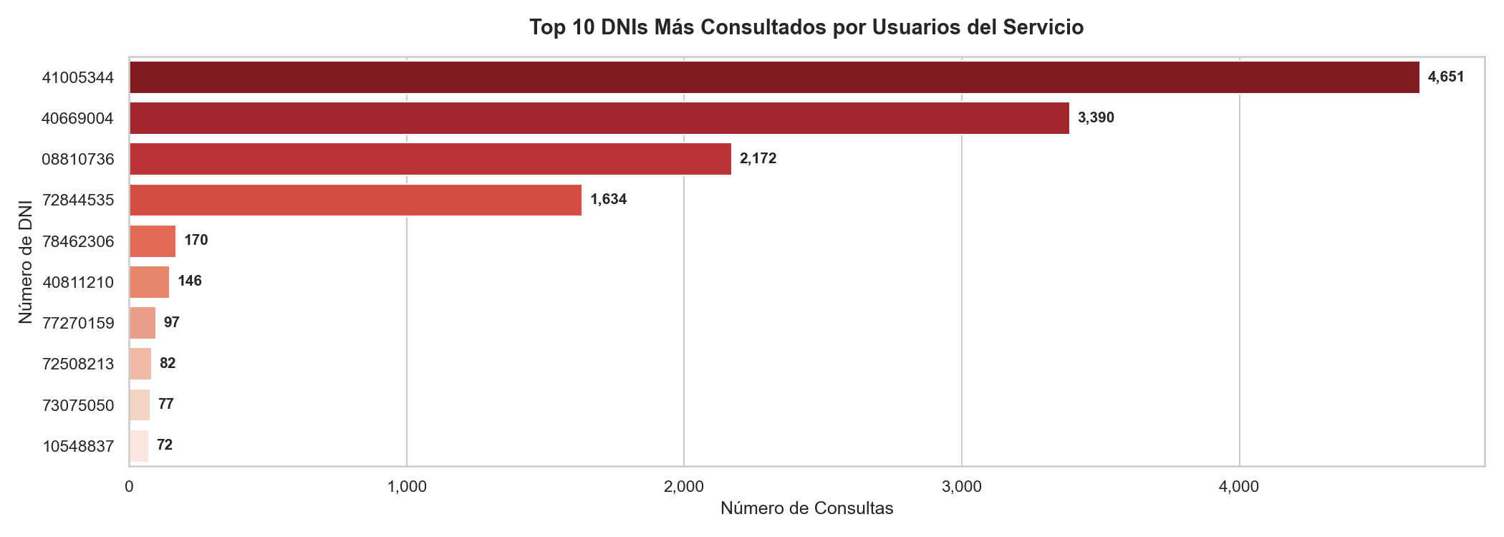
(Imagen 6)
En los 4 primeros casos, el usuario se consulta a sí mismo. El usuario 08810736 dirige el 99,1 % de sus consultas a su propio DNI (2 172 de 2 191). El 40669004 lo hace el 94,4 %, el 41005344 el 93,2 % y el 72844535 el 36,2 %. Los intervalos tienen valores repetidos. Por ejemplo, 480 s (8 min) aparece 323, 139 y 206 veces en tres de los DNIs, Esto apunta a un sistema que valida su propia sesión o hace una prueba de conexión, o a una credencial incrustada en un programa (ver imagen 7).
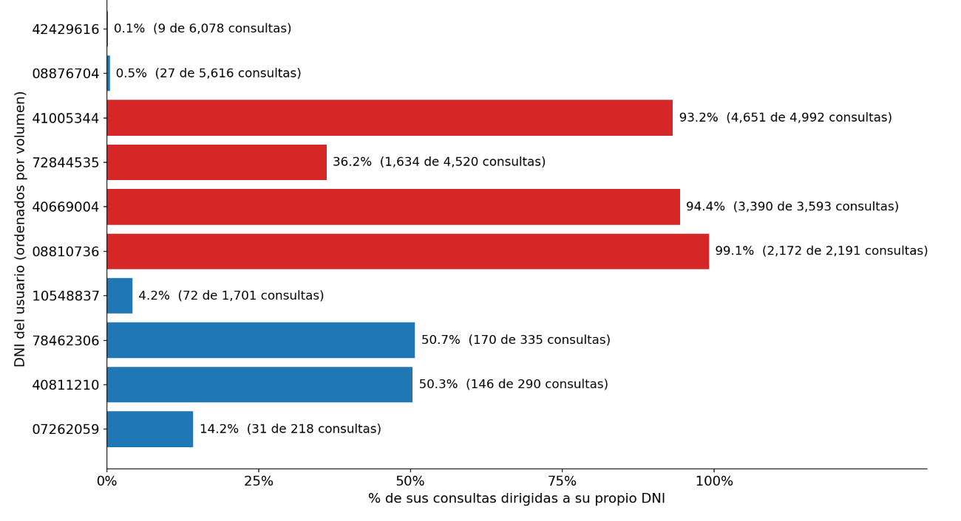
(Imagen 7).
4.2.8 Mapa de Calor de Consumo (Hora × Día)
El bloque de mayor intensidad operativa se registró los días miércoles a las 15:00 horas, alcanzando un pico de 661 consultas en esa casilla temporal (2.2% del volumen total). El 67.0% de la densidad calórica coincide con el horario de oficina (08:00 a 18:00 h), lo que demuestra un patrón de uso intensivo o ráfagas masivas integradas a la operación diaria (ver imagen 8).
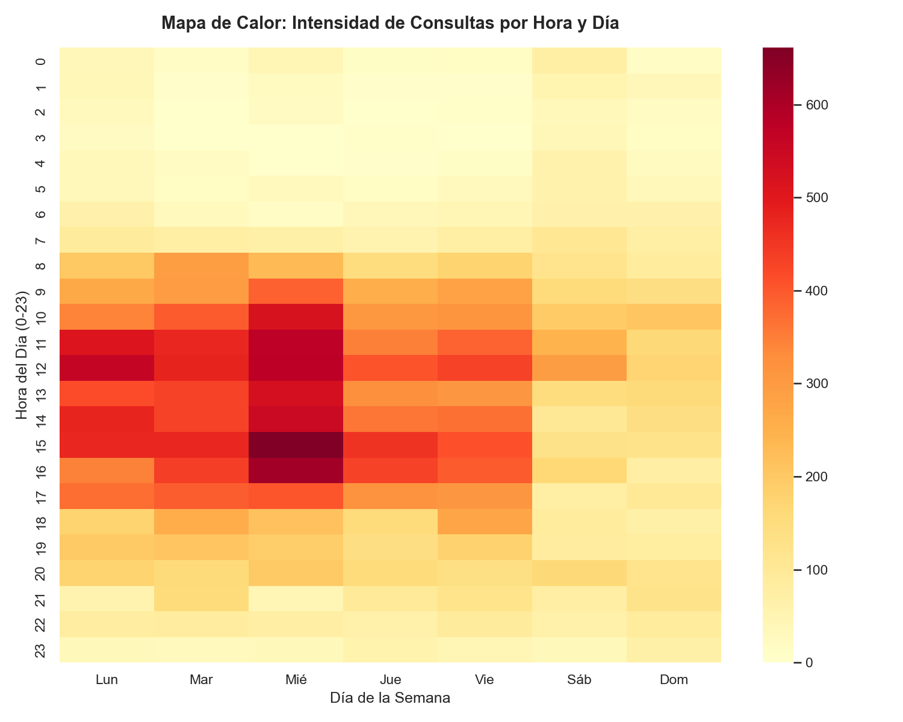
(Imagen 8)
4.3. Conclusiones:
Evidencia de Automatización: La detección de 7 ráfagas masivas y un pico máximo de 15 consultas en 60 segundos (0.2 consultas/segundo) presume técnicamente el uso de software de consulta automatizado o scripts sin restricción de tasa de peticiones.
Concentración Extrema del Consumo: Más de 6,078 consultas (más del 20.5% del total institucional de 29,703 filas) fueron ejecutadas por 2 cuentas de usuario (Silva Caicedo Julio Cesar (DNI: 42429616) / Zavaleta Miles Gabriela (DNI: 08876704)), sin embargo los dos usuarios que hicieron más consultas y a su propio dni fueron Gamboa Vilchez Jhane (DNI: 41005344) / Alfaro Cabrera Dany Raúl (DNI: 40669004).
Reincidencia Anómala en Documentos de Identidad: La consulta de un mismo DNI hasta 4,651 veces en el mes (DNI 41005344) sugiere la filtración, monitoreo continuo o fallas en el software de integración cliente de MUNICIPALIDAD DE BARRANCO, violando la finalidad del servicio.

4.4. Recomendaciones:
Se recomienda evaluar el bloqueo preventivo inmediato del código de usuario y credenciales asociadas a Gamboa Vilchez Jhane (DNI: 41005344) / Alfaro Cabrera Dany Raúl (DNI: 40669004), en los sistemas de autenticación de RENIEC. Paralelamente, se formalizará una exigencia de descargos a MUNICIPALIDAD DE BARRANCO para que su Oficial de Seguridad de la Información remita en un plazo no mayor a cinco (5) días hábiles el informe interno detallando la justificación de negocio, la IP origen de la petición interna y la naturaleza del proceso asociado a dicho usuario.

